 | XVIII Seminário Nacional de Distribuição de Energia Elétrica  SENDI 2008 - 06 a 10 de outubro  Olinda - Pernambuco - Brasil

Metodologia para a Identificação e Gestão dos Consumidores com Tensão na Faixa Crítica

Blunio Elias da Silva | Whester Júbert de Araujo
Cemig Distribuição SA | Cemig Distribuição SA
belias@cemig.com.br | ust@cemig.com.br

Palavras-chave
DRC
Gestão da Qualidade
Planejamento
Tensão na Faixa Crítica

Resumo
O objetivo deste trabalho é apresentar uma metodologia associada a um sistema computacional dedicado ao gerenciamento dos consumidores de baixa e média tensão no sistema de distribuição com tensão na faixa crítica. A metodologia associada ao sistema computacional PREVDRC – Previsão da duração relativa da transgressão máxima de tensão crítica, desenvolvida para esta finalidade, atua diretamente na previsão dos clientes que possam estar com DRC fora da meta e conseqüentemente subsidia a analise e a proposição de soluções.

Particularmente, a CEMIG possui dentro de seu sistema de gestão da qualidade um indicador – INTC – Índice de consumidores com tensão na faixa crítica. Entretanto não basta apenas identificar, é preciso tratar estas informações de forma que possam ser constatadas as reais causas do consumidor situar-se nesta faixa de tensão. Isso se faz necessário pois é possível existirem problemas relacionados com a média ou baixa tensão, ou com ambas, ou até mesmo com o sistema de linhas e subestações, além de problemas relacionados com o cadastro da rede que atente estes consumidores. Com isso é possível identificar inconsistências no banco de dados e realizar investimentos prudentes ou até mesmo não fazê-los, quando tratamos de uma inconsistência no banco de dados.

Introdução
A busca pelo aumento da eficiência operacional, assegurando os níveis adequados de qualidade é uma necessidade cada vez mais urgente nas empresas do setor elétrico. A CEMIG vem buscando melhores práticas para gerenciar os níveis de qualidade de seu sistema elétrico. O desenvolvimento de uma metodologia de acompanhamento, controle e gestão dos índices de qualidade da energia entregue a seus clientes são de suma importância para os processos de planejamento e operação da empresa.

A idéia principal deste trabalho é apresentar uma metodologia adotada pela CEMIG para a gestão e o controle dos consumidores de baixa e média tensão no sistema de distribuição com tensão na faixa crítica. O PREVDRC – Previsão da duração relativa da transgressão máxima de tensão crítica é um software desenvolvido para implementação da metodologia aqui apresentada. Dentro da área de concessão da empresa, o PREVDRC já tem sua utilização consolidada em todas as gerências de planejamento.Este programa é baseado nos dados do Gemini.

O Gemini, é um sistema de apoio às atividades envolvidas na gerência do sistema elétrico de distribuição, composto por um banco de dados geográfico, função de processamento gráfico e de imagens, componentes de entrada e saída de dados e interface gráfica. As informações da rede de distribuição estão contidas de forma referenciada ao sistema de coordenadas UTM.

Existem dois módulos que compõem o sistema:

Cartor, responsável pela produção e atualização dos mapeamentos em meio digital, utilizado para viabilizar a utilização dos diversos documentos cartográficos existentes e disponíveis em meio digital para atualizar os mapas. Estas atualizações são feitas através de várias técnicas tais como: levantamento topográfico, aerofotogrametria e geodésica e GPS (Global Positioning System)., utilizando uma adaptação do CAD MicroStation.

Prolux, é uma ferramenta desenvolvida pela CEMIG, responsável pela gerência de redes de distribuição, esta ferramenta incorpora em um banco de dados as informações de redes de distribuição.

Uma amostra de uma das telas do Gemini é apresentada na figura 1.

O banco de dados da CEMIG possui, entre outras informações georreferenciadas, a tensão no ponto de entrega dos clientes de baixa tensão, atualizadas diariamente. Neste caso, então é possível relacionar todos os clientes com tensão na faixa crítica, como é apresentado na figura e tabela 1.

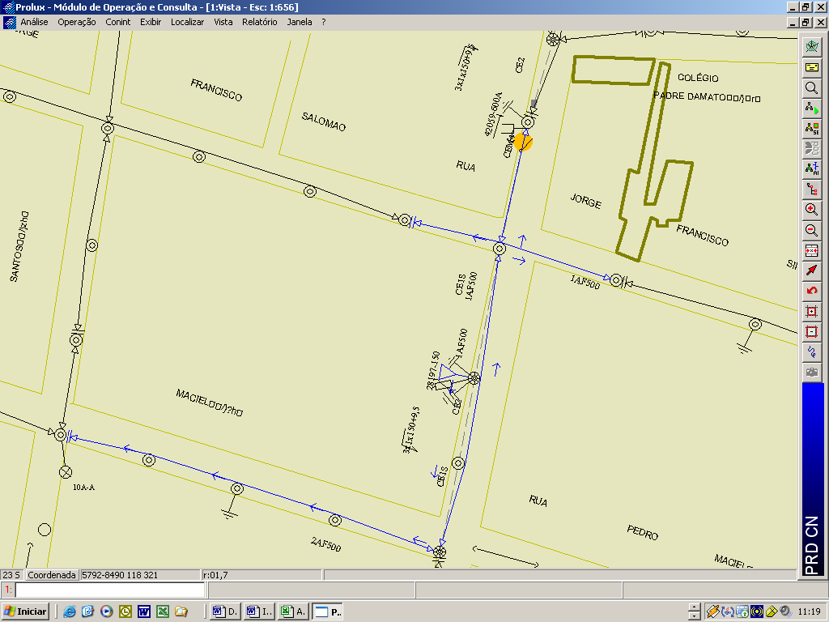

Figura 1 – Um circuito de baixa tensão destacado em azul – sistema GEMINI

Tabela 1 – Relatório de baixa tensão do GEMINI.

O PREVDRC é baseado nos registros destas tabelas. Em uma primeira análise, conhecer a tensão real do sistema elétrico nos pontos parece ser uma tarefa simples. Porém, controlar e gerenciar estas informações que possuem características dinâmicas não é uma tarefa simples. O motivo dessa dificuldade, assim como a solução desenvolvida para contorná-la, serão mostrados a seguir.

- Apuração e estratificação dos dados
A rotina de operação do sistema elétrico exige que o sistema mantenha atualizados os níveis de tensão em todos os pontos do sistema elétrico de distribuição. Estas informações são atualizadas diariamente, entretanto, como o sistema elétrico é dinâmico, optou-se por apurar os dados de tensão mensalmente para a pior situação, (carga máxima coincidente) . Portanto, durante 30 dias a partir da apuração do indicador INTC em um determinado mês, são tomadas ações com o intuito de propor solução para os clientes que se encontram na faixa crítica.

A apuração dos dados é obtida através do sistema GEMINI, conforme foi mostrado na figura 1, e tabela 1, as informações contidas na tabela 1 servem de entrada para o PREVDRC. O sistema consiste de um arquivo do Excel, composto pelas seguintes planilhas:

  - Planilha Controle
A planilha controle é usada para executar o programa e atualizar a planilha Resumo com os dados mensais. Também está disponível na planilha Controle um botão para “limpar” os dados do ano anterior na planilha Resumo. Este botão não exclui os dados das planilhas Jan a Dez, somente na planilha Resumo. O usuário deve decidir se quer manter os dados do ano anterior. Uma opção é fazer uma cópia do arquivo e ter uma com os dados do ano anterior e outra somente com os dados do ano atual. Os gráficos são feitos com base no número total de clientes existentes na planilha Resumo.

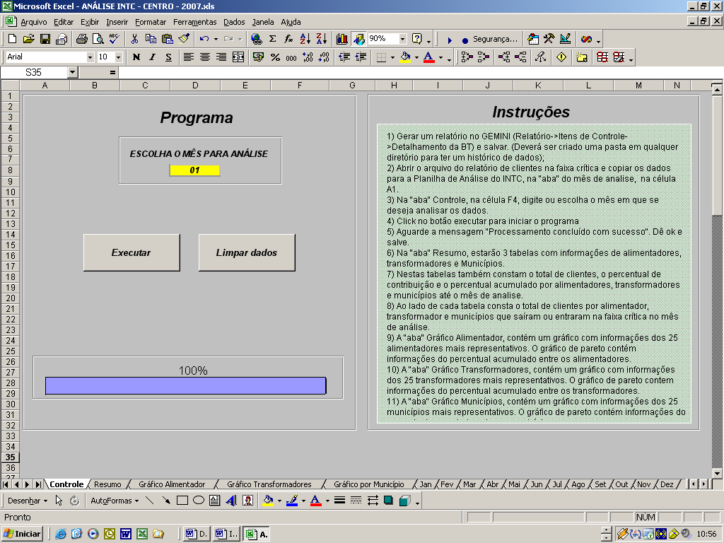
Figura 2 – Planilha controle

  - Planilha Resumo
A planilha Resumo, que contém os dados dos alimentadores da figura 3, apresenta o somatório dos clientes com tensão na faixa crítica por mês para os alimentadores do sistema elétrico de distribuição. Os alimentadores estão classificados na coluna total em ordem decrescente, de forma que possa ser observada a relevância deste alimentador nos 12 últimos meses.

Analisar sob este aspecto torna-se importante devido a vários fatores que podem sofrer alterações no processo de cálculo, e principalmente no dinamismo do sistema elétrico. Vários alimentadores podem apresentar um elevado número de clientes na faixa crítica em um determinado mês, desta forma um alimentador que teve sua analise iniciado no mês anterior poderá não ser o principal alimentador no mês corrente, se considerarmos na analise um foco mensal. Neste caso optou-se por analisar o histórico deste alimentador no 12 últimos meses para a priorização da análise.

Esta planilha tem também a informação dos 10 maiores aumentos e das 10 maiores reduções de clientes também por alimentador e transformador. Estes acréscimos e reduções são sempre em função do último mês calculado. São importantes para um diagnóstico rápido do sistema naquele mês. Grandes variações do número de clientes com tensão na faixa crítica por alimentador, possivelmente indicarão um erro de banco de dados.

Figura 3 – Planilha resumo com os dados dos alimentadores

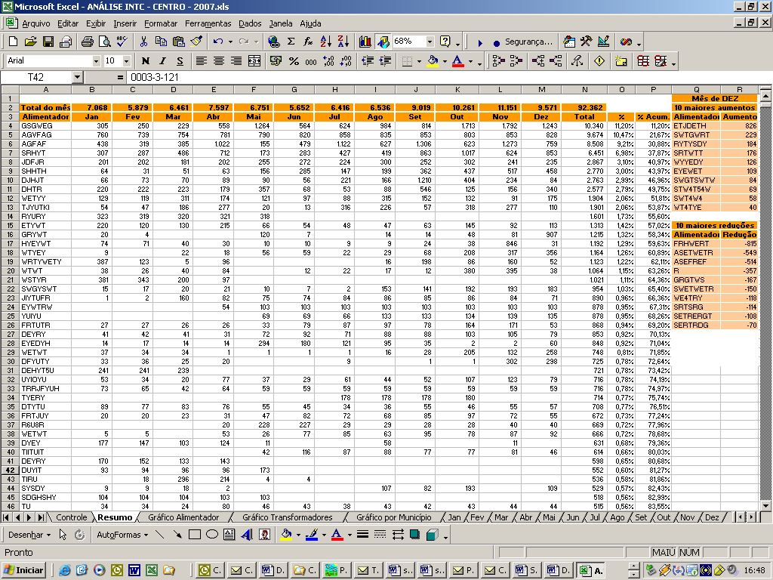
Da mesma forma, a planilha Resumo, com os dados dos transformadores da figura 4, apresenta o somatório dos clientes com tensão na faixa crítica por mês para os transformadores do sistema elétrico de distribuição.
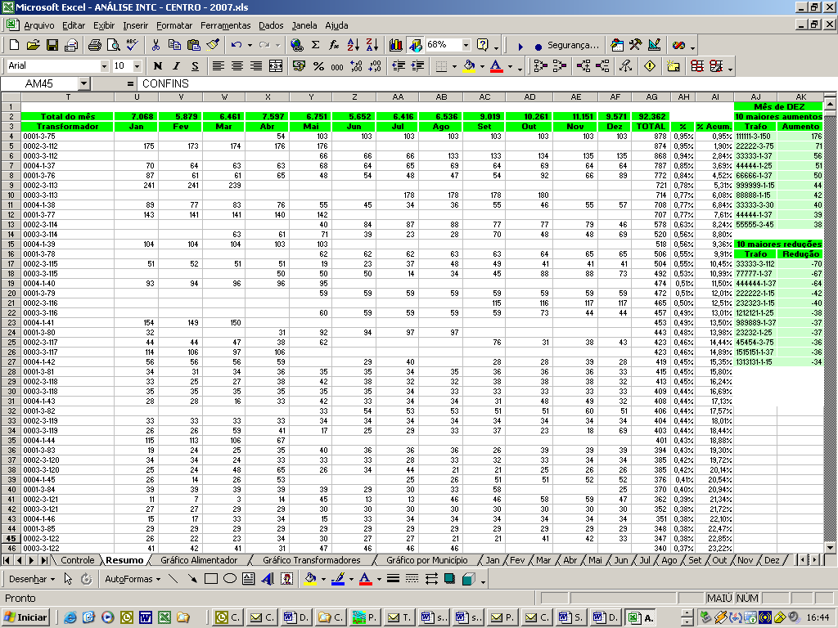
Figura 4 – Planilha resumo com os dados dos transformadores de distribuição

Os transformadores estão classificados na coluna total em ordem decrescente, de forma que possa ser observada a relevância destes transformadores nos 12 últimos meses. Analisar sob este aspecto torna-se importante devido a vários fatores que poder sofrer alterações no processo de calculo, como por exemplo, o faturamento dos clientes. Vale ressaltar que o sistema utiliza os dados do faturamento para obter a demanda dos clientes naquele ponto do sistema elétrico.

Vários transformadores podem apresentar um elevado número de clientes com tensão na faixa crítica em um determinado mês, desta forma um transformador que teve sua análise iniciado no mês anterior poderá não ser o principal transformador no mês corrente. Neste caso optou-se por analisar o histórico deste transformador no 12 últimos meses para a priorização da análise.

  - Gráficos (alimentadores e transformadores)
A figura 5, apresenta um gráfico para visualização dos 26 piores alimentadores no sistema de distribuição. Estes gráficos são feitos com base no número acumulado de clientes ao longo do ano. Percebe-se na analise do gráfico dos clientes com tensão na faixa crítica por alimentador uma extrema facilidade na identificação dos alimentadores mais relevantes sob o aspecto do número de clientes com tensão na faixa crítica. O gráfico de pareto mostra que atuando em apenas 4 alimentadores é possível solucionar 40% dos clientes com tensão na faixa crítica.

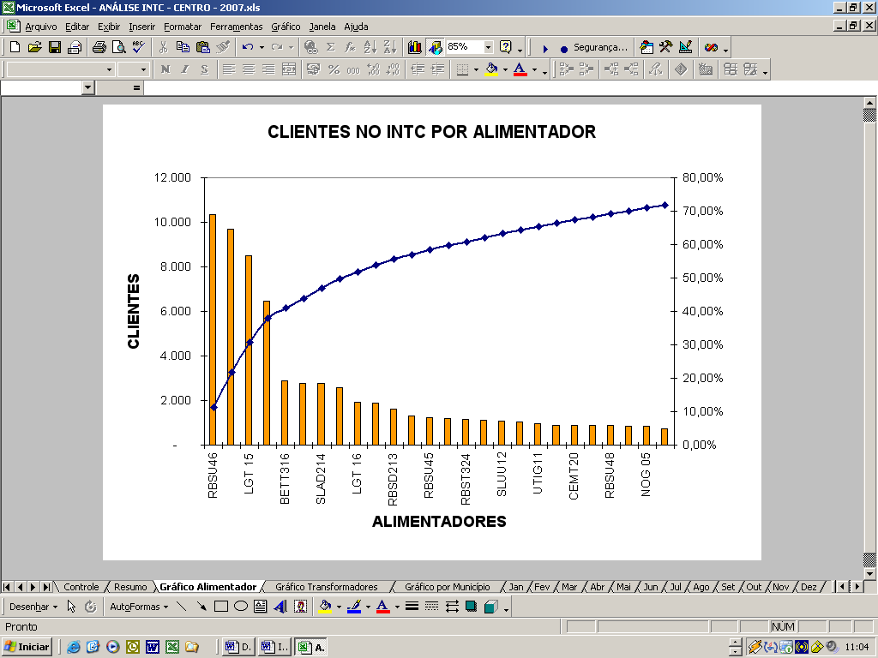
A B C D E F G H I J K L M N O G H I J K L G H I J K

Figura 5 – Gráfico com os dados dos alimentadores

Da mesma forma, a figura 6, apresenta um gráfico para visualização dos 26 piores transformadores no sistema de distribuição de baixa tensão. Estes gráficos são feitos com base no número acumulado de clientes ao longo do ano. Percebe-se na análise do gráfico dos clientes com tensão na faixa crítica por transformador uma extrema facilidade na identificação dos transformadores mais relevantes sob o aspecto do número de clientes com tensão na faixa crítica. O gráfico de pareto mostra que atuando em apenas 10 alimentadores é possível solucionar 10% dos clientes com tensão na faixa crítica.

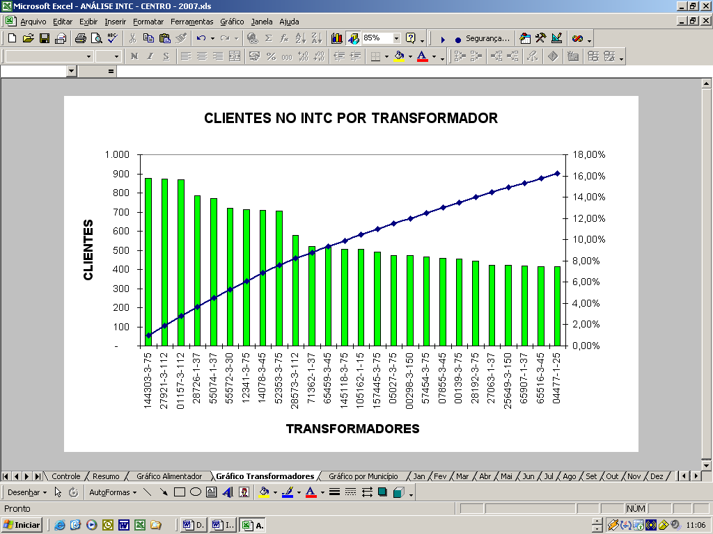
A B C D E F G H I J K L M N O G H I J K L G H I J K

Figura 6 – Gráfico com os dados dos transformadores

  - Planilhas dos meses de Jan a Dez e instruções para utilização do programa
Nestas planilhas devem ser copiados os relatórios de clientes na faixa crítica de cada mês de acordo com as instruções abaixo.

- Gerar um relatório no GEMINI e salvar. (Deverá ser criada uma pasta em qualquer diretório para ter um histórico de dados);
- Abrir o arquivo do relatório de clientes na faixa crítica e copiar os dados para a Planilha de Análise do INTC, na planilha do mês de analise, na célula A1.
- Na planilha Controle, na célula F4, digite ou escolha o mês em que se deseja analisar os dados.
- Click no botão executar para iniciar o programa.
- Aguarde a mensagem "Processamento concluído com sucesso". Dê ok e salve.
- Na planilha Resumo, estarão 3 tabelas com informações de alimentadores e transformadores.
- Nestas tabelas também constam o total de clientes, o percentual de contribuição e o percentual acumulado por alimentadores e transformadores até o mês de analise.
- Ao lado de cada tabela consta o total de clientes por alimentador e transformador que saíram ou entraram na faixa crítica no mês de análise.
- A planilha, Gráfico Alimentadores, contém um gráfico com informações dos 26 alimentadores mais representativos. O gráfico de pareto contém informações do percentual acumulado entre os alimentadores.
- A planilha, Gráfico Transformadores, contém um gráfico com informações dos 26 transformadores mais representativos. O gráfico de pareto contém informações do percentual acumulado entre os transformadores.

- Análise crítica das informações
Na análise das informações apuradas pelo PREVDRC é necessário estar atento a outras causas que podem não estar vinculada diretamente com o sistema elétrico, e sim com a gama de informações que em conjunto ou separadamente alimentam o banco de dados e podem afetar o resultado da análise. Na tabela 2 listamos algumas das prováveis causas que podem afetar no resultado da análise. São listadas também propostas de soluções.

Tabela 2 – Analise Crítica.

Causas vinculadas ao banco de dados MT | Solução provável
- Erro no registro de dados da medição não detectado nas análises que antevêem a transferência de dados para o calculo do banco de dados. Eventualmente ocorrem erros nos transdutores das medições remotas | Analisar s medições observando a corrente máxima do ano anterior e possíveis transferências de cargas.
- Manobras não detectadas na análise das medições que antevêem a transferência de dados para o calculo do banco de dados. A mesma demanda é registrada em mais de um alimentador. | O valor da corrente informada para o banco de dados deve ser correspondente à configuração dos alimentadores no banco de cadastro.
- Alimentador muito desequilibrado e com medição apenas na fase B. O Gemini considera a mesma corrente para as 3 fases. | Verificar a diferença das corrente através de medições nas 3 fases e manter a proporção ao informar ao Gemini.
- Alimentador muito sazonal, sem medição remota. Se for informada para o Gemini somente a demanda máxima anual, a distribuição desta demanda ficará incorreta nos meses de carga mínima, já que quase não haverá demanda dos clientes primários nesse período e praticamente toda a demanda será considerada nos pontos primários referentes aos transformadores distribuídos. | Criar curvas de carga para alguns períodos de ano, baseados em medições feitas preferencialmente na época de máxima e informar estas curvas para o Gemini nos meses adequados:

Causas vinculadas ao banco de dados BT | Solução provável
- Cliente primário cadastrado no circuito secundário no Gemini | Corrigir o cadastro do Gemini.
- Cliente de BT com carga significativa ligado em transformador exclusivo, mas cadastrado na BT de outro transformador no Gemini. | Corrigir o cadastro do Gemini.
- Cliente de BT com carga significativa ligado em um poste de divisa de dois circuitos secundários e cadastrado no Gemini no circuito errado. | Conferir no local e atualizar Gemini. O Ideal é fazer medição de tensão no poste para conferência.

Causas vinculadas ao sistema elétrico | Solução provável
- Falta de diagnóstico de MT ou de BT. O problema existe no campo, mas não foi solicitada obra para resolver. | Fazer diagnóstico iniciando pelos alimentadores e transformadores mais críticos. O controle que nós criamos mostra quais são eles.
- Obra de MT não executada. O diagnóstico foi feito, mas a obra ainda não foi executada. | Disponibilizar recurso e executar a obra.
- Erro na proposta da obra para solucionar o problema diagnosticado. Esse erro está freqüentemente relacionado à falta de medição em pontos estratégicos do alimentador ou da BT. | Realizar Medições, fazer novo diagnóstico, propor nova obra e acompanhar a execução.

- Conclusões
A utilização do PREVDRC está consolidada na CEMIG. A quantidade e a qualidade das informações analisadas pelo sistema são um fator decisivo no acompanhamento, controle e gestão dos índices de qualidade da energia entregue aos clientes de distribuição.

A utilização do PREVDRC trouxe, entre outras vantagens, a padronização de informações dentro da empresa, pois o sistema é utilizado por todas as regionais da CEMIG. A utilização da metodologia apresentada neste trabalho pode trazer ganhos para as concessionárias de energia elétrica, bastando que se disponha de registros automatizados e contínuos de tensão do sistema.

As principais vantagens obtidas pela CEMIG com a utilização desta metodologia são:

- Maior acerto no diagnóstico dos problemas, contribuindo para a proposição e realização de investimentos prudentes na BT, MT e AT com foco principal na qualidade de energia dos clientes;
- acompanhamento mensal dos clientes com tensão na faixa crítica, por alimentadores de média tensão, transformadores de baixa tensão, subestações abaixadoras e municípios, através de gráficos e tabelas elaboradas automaticamente pelo PREVDRC;
- maior eficiência e agilidade no cumprimento das atividades relacionas com a reclamação de tensão, por parte dos clientes relativas a DRC;
- contribuição permanente na solução de problemas relacionados ao cadastro dos clientes e demais elementos do sistema;
- aplicável também ao DRP.
- rapidez, precisão e economia de mão-de-obra no processo;
- contribuição para melhoria dos indicadores relacionados à satisfação dos consumidores;
- redução de multas.

Esta metodologia pode ser utilizada por qualquer concessionária de energia que tenha registros automatizados e contínuos dos níveis de tensão do sistema elétrico.

- Bibliografia

- CEMIG: ND3.1 - Projetos de Rede de Distribuição Aéreas Urbanas. Belo Horizonte / MG, setembro/2005.
- CEMIG: ED-1.34 - Estudo de Distribuição – Projeto Gemini Gerência de redes de Distribuição Módulo Cadastro Manual de Utilização. Belo Horizonte / MG, outubro/2002.
- Resolução Normativa Nº 505 da Agência Nacional de Energia Elétrica. Brasília: ANEEL, 2001.

